

**研究成果発表会及び施設見学のご案内**

**主催：京都府中小企業技術センター・京都府中小企業技術センター協力会**

京都府中小企業技術センターでは、企業の皆様や大学等との連携を密にしながら研究開発や調査研究に取り組んでおり、この度、その成果を発表する研究発表会を次のとおり開催するとともに、施設見学ツアーを併せて開催します。

多くの皆様にご参加いただきますようご案内申し上げます。

■研究成果発表会　　（定員　８０名･先着順）

◆日　時　　平成２9年８月1日（火）・2日（水）　10:00～11:45

◆会　場　　京都市会場：京都府産業支援センター ５階研修室

(京都市下京区中堂寺南町134京都リサーチパーク内)

※ライブ中継 綾部市会場：北部産業技術支援センター・綾部

京丹後市会場：丹後・知恵のものづくりパーク

精華町会場：けいはんなオープンイノベーションセンター（KICK）内

◆内　容

|  |  |  |  |
| --- | --- | --- | --- |
| 時 間 | 内　容 | テーマ | 発表者 |
| **８月１日（火）** | | | |
| 10:00-11:15 | 職員による研究発表 | ①　構造最適化と付加製造による機械部品設計･製作プロセスの構築 | 宮内主任研究員 |
| ②　液中バブルプラズマ法による高機能金属ナノ粒子の開発２ | 松延主任研究員 |
| ③　グラフェン成膜手法の確立 | 鴨井主任 |
| ④　京都の特性や強みを活かした産業のあり方に関する研究 | 古郷主任研究員 |
| 11:15-11:45 | 委託研究発表 | 『皮下組織の内部構造に着目した触覚センサに関する基礎研究』 | 田中准教授/名古屋工業大学 |
| 11:45-13:00 | ポスターセッション | 研究発表の内容をパネルで掲示、研究者が横に立ちご質問にお答えします。 | |
| **８月２日（水）** | | | |
| 10:00-11:45 | 職員による研究発表 | ⑤　CNC三次元測定機の計測方法による精度検証について | 前田副主査 |
| ⑥　食品中の塩分等から水分活性を推定する方法の開発 | 余座主任研究員 |
| ⑦　乳酸菌高抗酸化活性株の選抜 | 植村主任 |
| ⑧　電波暗室における設置物等試験環境が与える影響の評価 | 東技師 |
| ⑨　８K４K映像制作技術と仕様について | 松井主任研究員 |

■施設公開「施設見学ツアー」　　（定員　各回１０名･先着順）

◆日　時　①「一般見学コース」 ８月１日（火）　13:15～14:15、14:30～15:30

②「開発･改良コース」 ８月２日（水）　13:30～14:15

③「原因究明コース」 ８月２日（水）　14:30～15:15

④「性能評価コース」 ８月２日（水）　15:30～16:15

◆会　場：京都府産業支援センター 　各研究室（１階ロビーに集合）

○申込方法 裏面の申込み欄に必要事項をご記入の上、ＦＡＸをお送りいただくか

当センターホームページの申込フォームからもお申し込みいただけます。

https://www.kptc.jp/seminor/29happyou/

○問合せ・申込先　京都府中小企業技術センター　企画連携課　企画・情報担当

TEL 075-315-8635 FAX 075-315-9497　E-mail [kikaku@kptc.jp](mailto:kikaku@mtc.pref.kyoto.lg.jp)

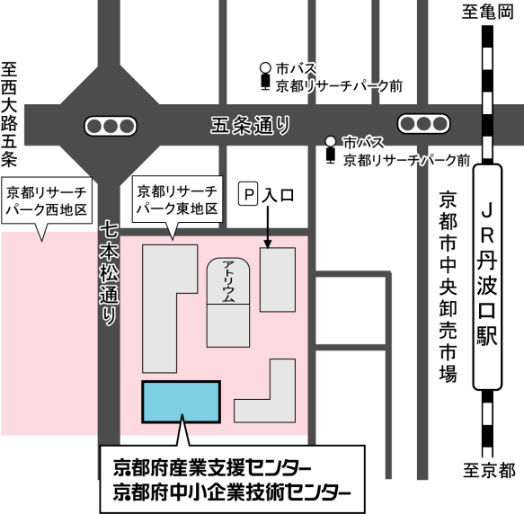

（京都市会場の交通のご案内 ）

* ＪＲ:丹波口駅から西に徒歩5分（七本松通を南へ200m東側）
* 市バス:
* 阪急大宮駅から32系統「京都外大前」行き
* 阪急西院駅から75系統「京都駅」行き
* 京阪五条駅から80系統「京都外大前」行き

　　　上記の市バスで「京都リサーチパーク前」下車

七本松通を南へ200m東側

当センターには駐車場がありませんので、公共交通機関を

ご利用下さい。

|  |
| --- |
| **研究成果発表会・施設見学ツアー参加申込書** |

**FAX 075-315-9497**

|  |  |  |  |  |
| --- | --- | --- | --- | --- |
| **事業所名** |  | | | |
| **所在地** | （〒　　　　　　　） | | | |
| 参加を希望される催しに“☑”をつけてください。 | | | | |
| お名前 | | 連絡先  （電話またはE-mail） | **研究発表会**  ※希望日・希望会場に“☑” | **施設見学ツアー**  ※希望日・希望コースに“☑” |
|  | |  | □８月１日（火）　　　□２日（水） | □「一般見学コース」８月１日（火）　①13:15～  □ ②14:30～  □「開発･改良コース」８月２日（水） 13:30～  □「原因究明コース」８月２日（水）　　14:30～  □「性能評価コース」８月２日（水）　　15:30～ |
| □　京都市  □　綾部市（ライブ中継）  □　京丹後市（ライブ中継）  □　精華町（ライブ中継） |
|  | |  | □８月１日（火）　　　□２日（水） | □「一般見学コース」８月１日（火）　①13:15～  □ ②14:30～  □「開発･改良コース」８月２日（水） 13:30～  □「原因究明コース」８月２日（水）　　14:30～  □「性能評価コース」８月２日（水）　　15:30～ |
| □　京都市  □　綾部市（ライブ中継）  □　京丹後市（ライブ中継）  □　精華町（ライブ中継） |
|  | |  | □８月１日（火）　　　□２日（水） | □「一般見学コース①」８月１日（火）　13:15～  □ ②14:30～  □「開発･改良コース」８月２日（水） 13:30～  □「原因究明コース」８月２日（水）　　14:30～  □「性能評価コース」８月２日（水）　　15:30～ |
| □　京都市  □　綾部市（ライブ中継）  □　京丹後市（ライブ中継）  □　精華町（ライブ中継） |

※施設見学ツアーは、京都市会場のみで実施します。

※研究発表会は、定員を超えご参加いただけない場合のみ連絡します。

※申込書に御記入いただいた個人情報は、本発表会参加者名簿として活用させていただきます。なお、当センターが

主催する各種セミナー等に関する情報を電子メール・メールマガジンや郵便によりお知らせすることがあります。

**お申込み先： 京都府中小企業技術センター 企画連携課**

**FAX 075-315-9497　Ｅ-mail : kikaku@kptc.jp**